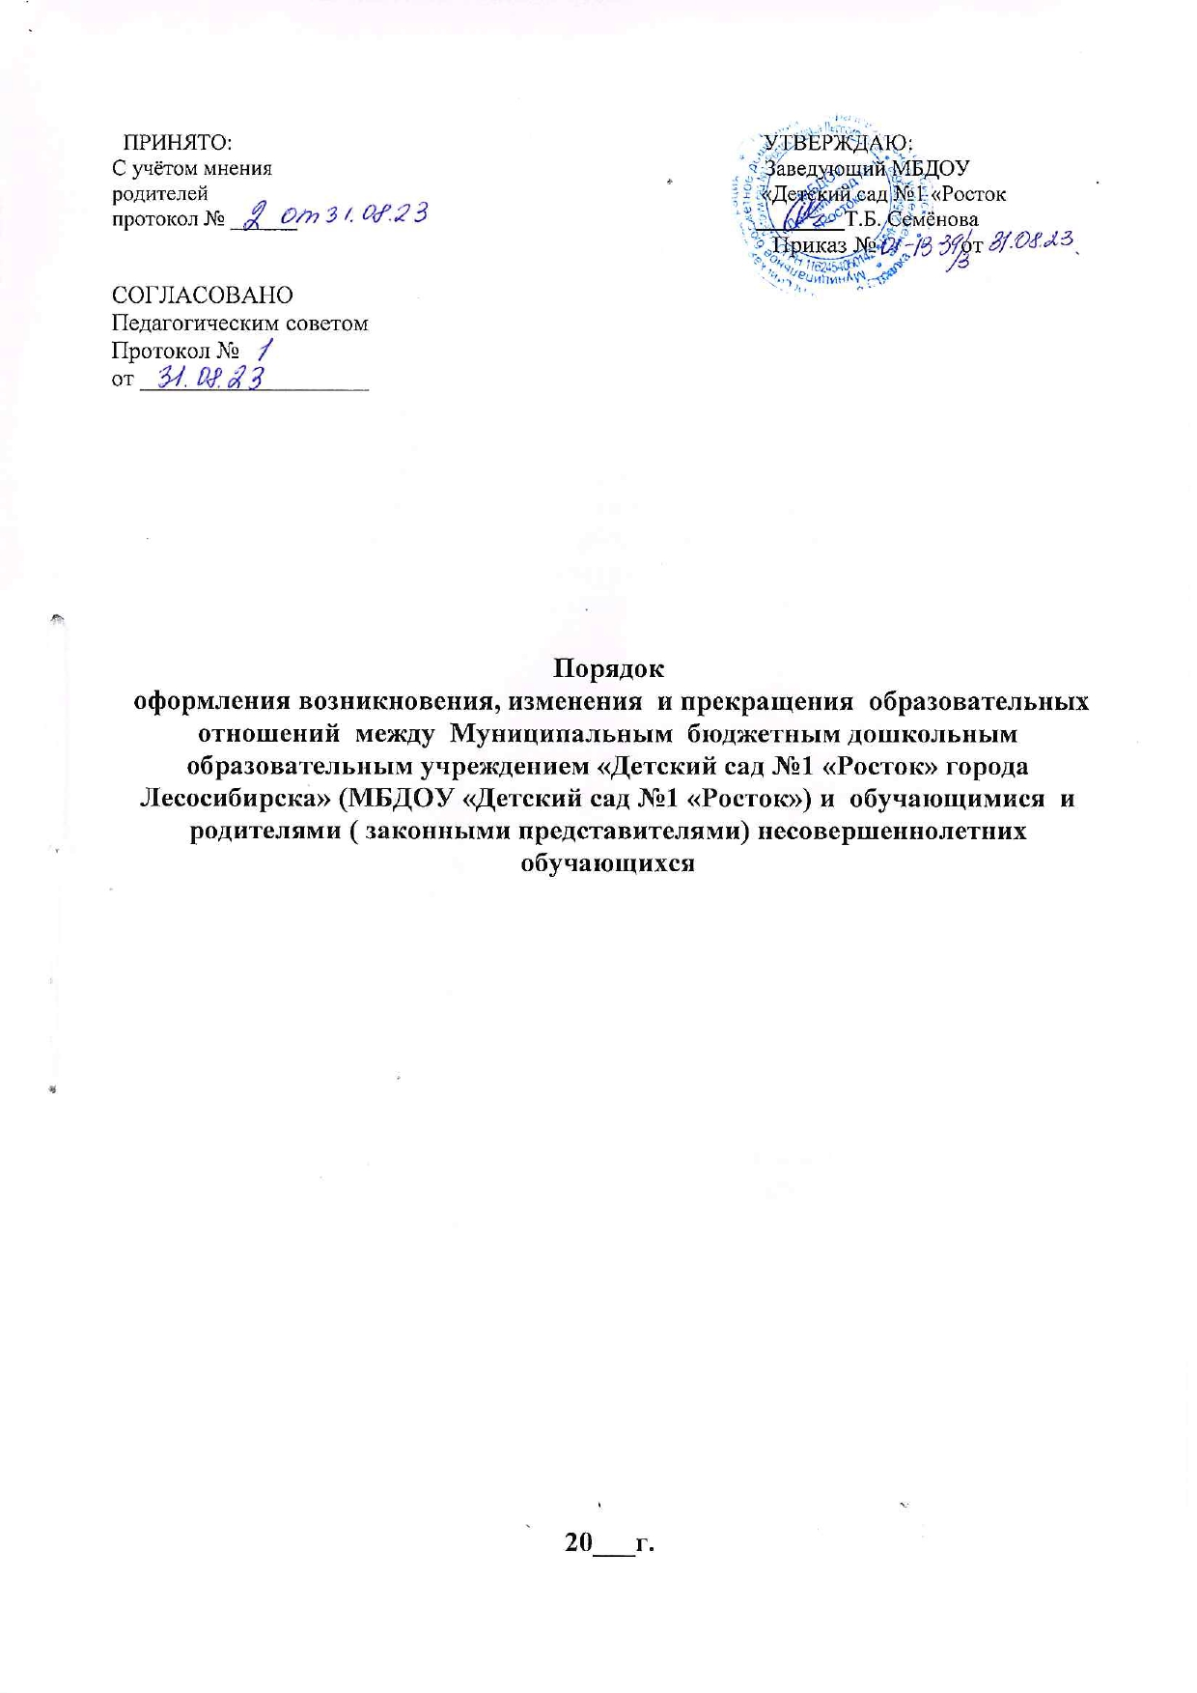

**1.  Общие положения**

1.1.Настоящий Порядок оформления возникновения, изменения и прекращения отношений (далее Порядок), разработан на основании ст.53, ст.54, ст.55, ст.57, ст.61 Федерального закона Российской Федерации от 29 декабря 2012 г. N 273-ФЗ "Об образовании в Российской Федерации" и определяет Порядок оформления возникновения, изменения и прекращения отношений между Муниципальным бюджетным дошкольным образовательным учреждением «Детский сад №1 «Росток» города Лесосибирска» (далее ДОУ) и обучающимися и родителями (законными представителями) несовершеннолетних обучающихся.

1.2.Изменения и дополнения в настоящий Порядок вносятся по решению Общего собрания трудового коллектива, утверждаются приказом заведующего.

1.3.Срок действия данного Порядка не ограничен. Порядок действует до принятия нового.

1.4.Настоящий Порядок являются локальным нормативным актом, регламентирующим деятельность ДОУ.

**2.  Основные понятия, используемые в настоящем порядке**

2.1.Отношения в сфере образования - совокупность общественных отношений по реализации права граждан на образование, целью которых является освоение обучающимися содержания образовательных программ (образовательные отношения), и общественных отношений, которые связаны с образовательными отношениями, целью которых является создание условий для реализации прав граждан на образование.

2.2.Участники образовательных отношений - обучающиеся (воспитанники), родители [(законные представители)](consultantplus://offline/ref=712C88D39791BAE28F8D8ECD8EBBAF7F385B9AD61746A6A81151AD2319CC55AB92E3B5D354E45AF5HEG) несовершеннолетних воспитанников, педагогические работники и их представители, организации, осуществляющие образовательную деятельность.

**3.  Возникновение образовательных отношений**

3.1.Основанием возникновения образовательных отношений, в случае приема на обучение по образовательным программам дошкольного образования, является Договор об образовании, подписанный между ДОУ и родителями [(законными представителями)](consultantplus://offline/ref=9638152B78F19141CA21DACD4207C9F90FE8333721574EE3FF1CE41DFB49323D38AA76491F2A25G6H0G) несовершеннолетнего воспитанника. (ч.2 ст.53)

3.2.На основании Договора об образовании заведующий издает приказ о приеме ребенка в ДОУ. (ч.2 ст.53)

3.3.Права и обязанности участников образовательных отношений, предусмотренные законодательством об образовании и локальными нормативными актами ДОУ, возникают с даты подписания Договора об образовании.

**4.  Договор об образовании**

4.1.Договор об образовании заключается в простой письменной форме между ДОУ и родителями [(законными представителями)](consultantplus://offline/ref=9638152B78F19141CA21DACD4207C9F90FE8333721574EE3FF1CE41DFB49323D38AA76491F2A25G6H0G) несовершеннолетнего воспитанника. (ч.1 ст.54)

4.2.В Договоре об образовании указываются основные характеристики образования, в том числе вид, уровень и (или) направленность образовательной программы (часть образовательной программы определенных уровня, вида и (или) направленности), форма обучения, срок освоения образовательной программы (продолжительность обучения). (ч.2 ст.54)

4.3.В Договоре об образовании, заключаемом при приеме на обучение за счет средств физического лица (далее — договор об оказании платных образовательных услуг), указывается полная стоимость платных образовательных услуг и порядок их оплаты. (ч.3 ст.54)

4.4.Сведения, указанные в Договоре об оказании платных образовательных услуг, должны соответствовать информации, размещенной на официальном сайте ДОУ в сети "Интернет" на дату заключения договора. (ч.4 ст.54)

4.5.Договор об образовании не может содержать условия, которые ограничивают права воспитанников или снижают уровень предоставления им гарантий по сравнению с условиями, установленными законодательством об образовании. Если условия, ограничивающие права воспитанников или снижающие уровень предоставления им гарантий, включены в договор, такие условия не подлежат применению. (ч.6 ст.54)

4.6.Наряду с установленными статьей 61 Федерального закона 273-ФЗ «Об образовании в Российской Федерации» основаниями прекращения образовательных отношений по инициативе ДОУ договор об оказании платных образовательных услуг может быть расторгнут в одностороннем порядке в случае просрочки оплаты стоимости платных образовательных услуг, а также в случае, если надлежащее исполнение обязательства по оказанию платных образовательных услуг стало невозможным вследствие действий (бездействия) воспитанника и (или) его родителей (законных представителей). (ч.7 ст.54)

4.7.Основания расторжения в одностороннем порядке ДОУ договора об оказании платных образовательных услуг указываются в договоре. (ч.8 ст.54)

4.8.[Правила](consultantplus://offline/ref=9638152B78F19141CA21DACD4207C9F90EE1353620574EE3FF1CE41DFB49323D38AA76491F2A2DG6H5G) оказания платных образовательных услуг утверждаются Правительством Российской Федерации, регламентируются Уставом ДОУ, соответствующим локальным актом ДОУ. (ч.9,10 ст.54)

**5.  Общие требования к приему в ДОУ**

5.1.Прием в ДОУ, проводится на принципах равных условий приема для всех детей дошкольного возраста, за исключением лиц, которым в соответствии с Федеральным законом 273-ФЗ «Об образовании в Российской Федерации» предоставлены особые права (преимущества) при приеме на обучение. (ч.1 ст.55)

5.2.ДОУ обязано ознакомить родителей [(законных представителей)](consultantplus://offline/ref=9638152B78F19141CA21DACD4207C9F90FE8333721574EE3FF1CE41DFB49323D38AA76491F2A25G6H0G) со своим уставом, с лицензией на осуществление образовательной деятельности, с образовательными программами и другими документами, регламентирующими организацию и осуществление образовательной деятельности, права и обязанности участников образовательных отношений. (ч.2 ст.55)

5.3.Правила приема в ДОУ определяются Учредителем.

**6.  Изменение образовательных отношений**

6.1.Образовательные отношения изменяются в случае изменения условий получения воспитанником образования по конкретной основной или дополнительной образовательной программе, повлекшего за собой изменение взаимных прав и обязанностей участников образовательных отношений.(ч.1 ст.57)

6.2.Образовательные отношения могут быть изменены как по инициативе родителей [(законных представителей)](consultantplus://offline/ref=9638152B78F19141CA21DACD4207C9F90FE8333721574EE3FF1CE41DFB49323D38AA76491F2A25G6H0G) несовершеннолетнего воспитанника по их заявлению в письменной форме, так и по инициативе ДОУ.(ч.2 ст.57)

6.3.Основанием для изменения образовательных отношений является приказ заведующего ДОУ в связи с внесением соответствующих изменений в договор об образовании.(ч.3 ст.57)

6.4.Права и обязанности участников образовательных отношений, предусмотренные законодательством об образовании и локальными нормативными актами ДОУ изменяются с даты подписания сторонами изменений к договору об образовании

**7.  Прекращение образовательных отношений**

7.1.Образовательные отношения прекращаются в связи с отчислением воспитанника из ДОУ: (ст.61)

-в связи с получением образования (завершением обучения). (п.1 ч.1 ст.61)

Сроки получения дошкольного образования устанавливаются федеральным государственным образовательным стандартом дошкольного образования;

-досрочно по основаниям, установленным п.7.2

7.2.Образовательные отношения могут быть прекращены досрочно в следующих случаях:

-по инициативе родителей [(законных представителей)](consultantplus://offline/ref=9638152B78F19141CA21DACD4207C9F90FE8333721574EE3FF1CE41DFB49323D38AA76491F2A25G6H0G) несовершеннолетнего воспитанника, в том числе в случае перевода воспитанника для продолжения освоения образовательной программы в другое ДОУ; (п.1 ч.2 ст.61)

-по обстоятельствам, не зависящим от воли родителей (законных представителей) несовершеннолетнего воспитанника и ДОУ, в том числе в случае его ликвидации. (п.3 ч.2 ст.61)

7.3.Досрочное прекращение образовательных отношений по инициативе родителей (законных представителей) несовершеннолетнего воспитанника не влечет за собой возникновение каких-либо дополнительных, в том числе материальных, обязательств родителей (законных представителей) указанного воспитанника перед ДОУ. (ч.3 ст.61)

7.4.Основанием для прекращения образовательных отношений является приказ заведующего об отчислении воспитанника из ДОУ.

Если с родителями (законными представителями) несовершеннолетнего воспитанника заключен договор об оказании платных образовательных услуг, то при досрочном прекращении образовательных отношений такой договор считается расторгнутым после подписания дополнительного соглашения о расторжении такого договора. Права и обязанности участников образовательных отношений, предусмотренные законодательством об образовании и локальными нормативными актами ДОУ, прекращаются с даты отчисления обучающегося (воспитанника) из ДОУ. (ч.4 ст.61)